**Chapter 2 : Fundamental Observations**

Redshift :

$$z=\frac{λ_{0}-λ_{e}}{λ_{e}}$$

Hubble constant / parameter :

$$z=\frac{H_{0}}{c}r$$

$$v=H_{0}r$$

$$H=\frac{\dot{a}}{a}$$

Hubble time :

$$t_{0}=\frac{r}{v}=\frac{r}{H_{0}r}=H_{0}^{-1}$$

Hubble distance :

$$d_{H}(t_{0})=ct_{0}=\frac{c}{H_{0}}$$

**Chapter 3 : Newton versus Einstein**

Robertson–Walker metric





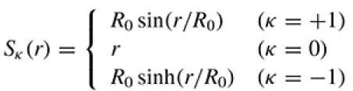

Light travel along a null geodesic, with ds = 0 :

$c^{2}{dt}^{2}={a(t)}^{2}{dr}^{2}$ => $c\frac{dt}{a(t)}=dr$

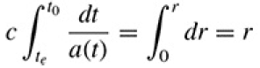

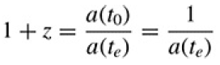

Current proper distance from you (the observer) to the galaxy (the light source) :

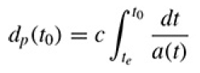

**Chapter 4 : Cosmic Dynamics**

Friedmann Equation :

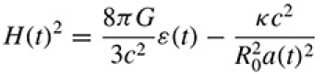

$$H=\frac{\dot{a}}{a}$$

Friedmann Equation for flat universe (κ = 0) :

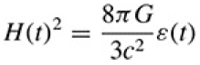

Critical density :

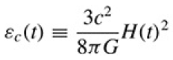

Density parameter :

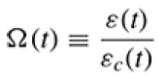

Friedmann equation in terms of Ω :

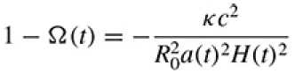

Fluid equation :

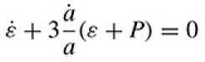

Acceleration equation :

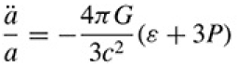

Equations of State :

$$P= wε$$

**Lambda**

Friedmann equation with Λ term :

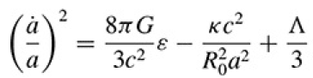

Note : adding the Λ term is equivalent to adding a new component to the universe with energy density (constant with time):

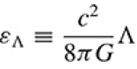

Acceleration equation with Λ term :

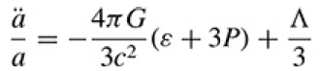

(fluid equation is unaffected by the presence of a Λ term).

**Chapter 5 : Model Universes**

Energy density of matter :



Energy density of radiation :



Relation between energy density of matter and lambda :

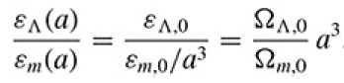

Friedmann Equation for a universe with many components :

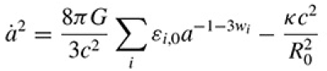

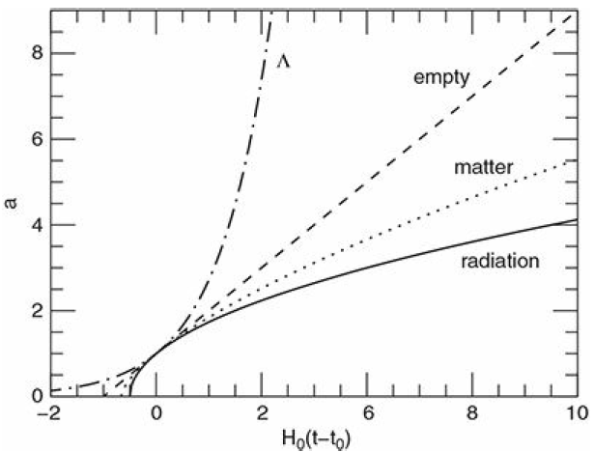

Empty universe

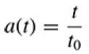

Single-component Universes (flat)

If w !=-1:

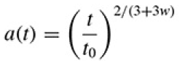

If w=-1 :



Multiple-component Universes

Friedmann equation for universes with matter (w = 0), radiation (w = 1/3), and a cosmological constant (w = −1) :

$$\frac{H^{2}}{H_{o}^{2}}=\frac{Ω_{r,0}}{a^{4}}+\frac{Ω_{m,0}}{a^{3}}+Ω_{Λ,0}+\frac{{1-Ω}_{0}}{a^{2}}$$

$$\int_{0}^{a}{\frac{ⅆa}{{[{Ω_{r,0}/a}^{2}+Ω_{m,0}/a+{Ω_{Λ,0}a}^{2}+({1-Ω}_{0})]}^{1/2}}}=H_{0}t$$